ĐÈN LED DOWNLIGHT ĐỔI MÀU THẾ HỆ MỚI: TRẢI NGHIỆM SỰ KHÁC BIỆT

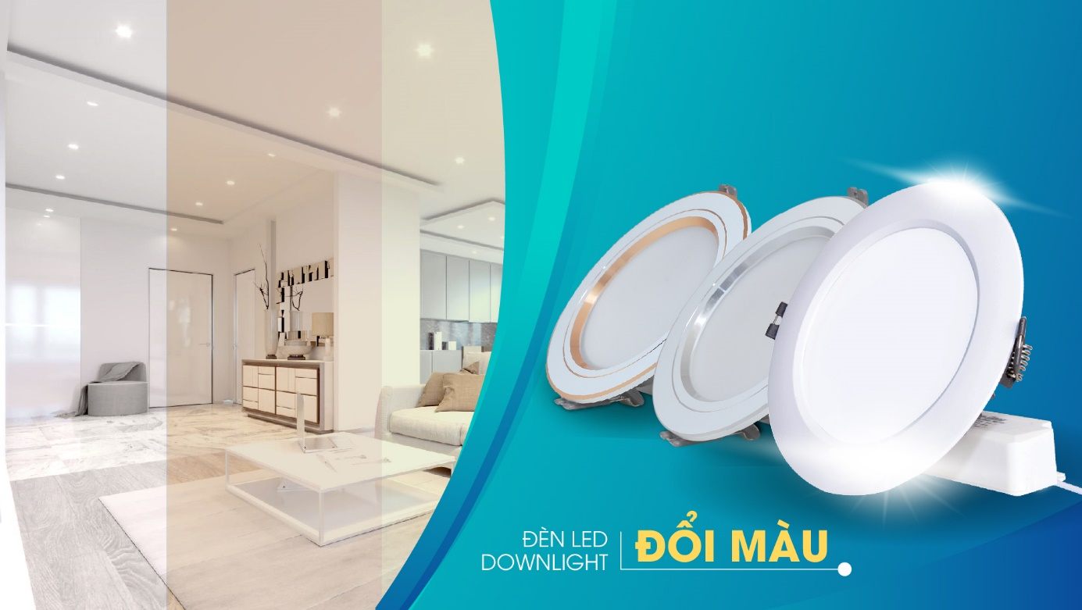

**Mới đây, Rạng Đông đã chính thức ra mắt thị trường dòng sản phẩm đèn Led Downlight đổi màu thế hệ mới với nhiều tính năng vượt trội cùng một diện mạo mới, hứa hẹn mang đến cho người tiêu dùng những trải nghiệm hoàn hảo nhất.**

**Mua 1 được 3**

Chỉ cần mua 1 đèn Downlight đổi  màu nhưng khách hàng sẽ được tận hưởng tính năng tương đương với 3 đèn thông thường

- **Sáng hơn 20%, giá không thay đổi so với dòng đèn cũ:** với những cải tiến vượt trội về chất lượng, hiệu suất sáng của đèn Downlight đổi màu thế hệ mới đã tăng lên 100 lm/W, quang thông tăng hơn 20% so với dòng cũ.

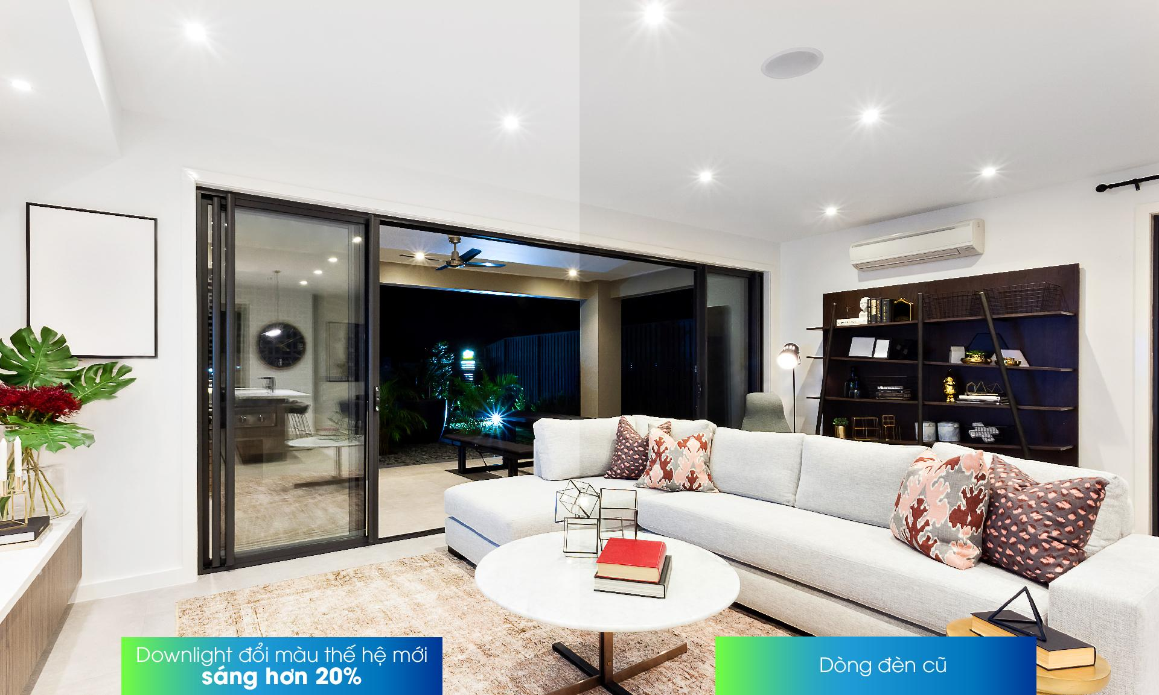

-  **Kinh tế hơn & Tiết kiệm hơn:**Tuổi thọ của đèn lên tới 30 000 giờ, tăng 50% so với dòng đèn thông thường (tương đương thời gian sử dụng đèn lên tới khoảng 10 năm). Đèn bền hơn, sáng hơn, giá tiền lại không thay đổi so với dòng cũ, đem lại hiệu quả kinh tế lớn cho người dùng.

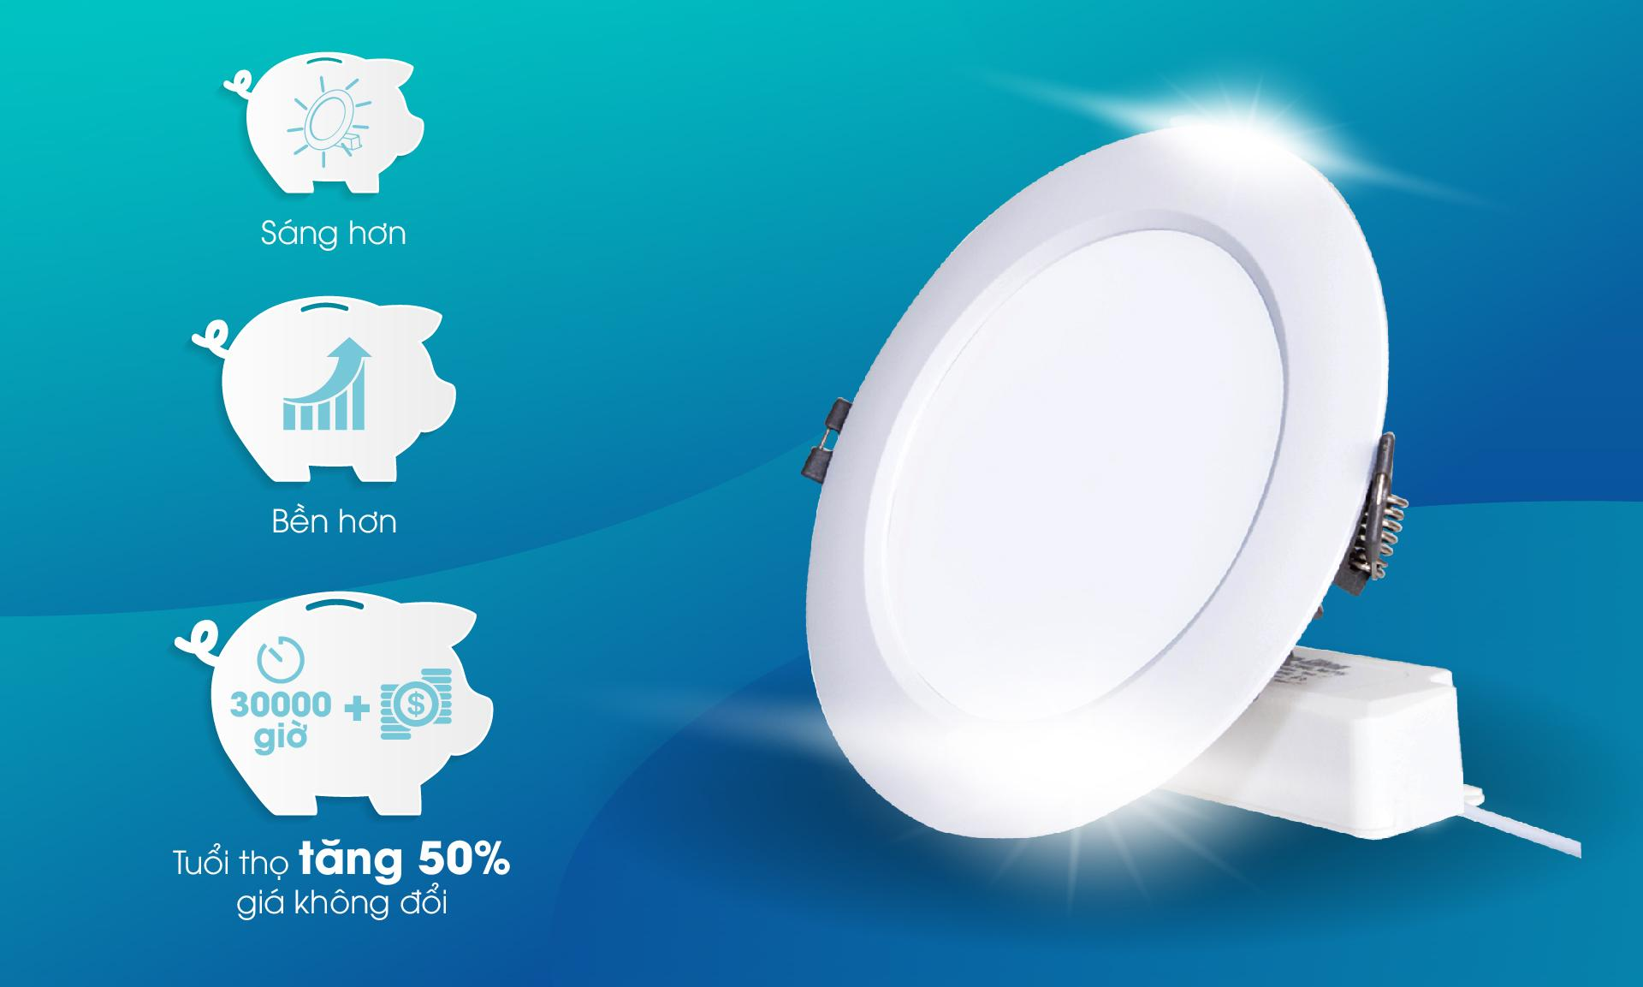

**-  Đổi được 3 màu ánh sáng**: Trắng – Vàng – Trung tính theo từng hoạt cảnh sử dụng.

1. Ánh sáng trắng: mang lại cho bạn cảm giác tỉnh táo & khả năng tập trung làm việc cao hơn
2. Ánh sáng vàng: Giúp con người thư thái, thoải mái, dễ dàng đi vào giấc ngủ
3. Ánh sáng trung tính: Tạo không gian cởi mở, thân thiện và gần gũi hơn

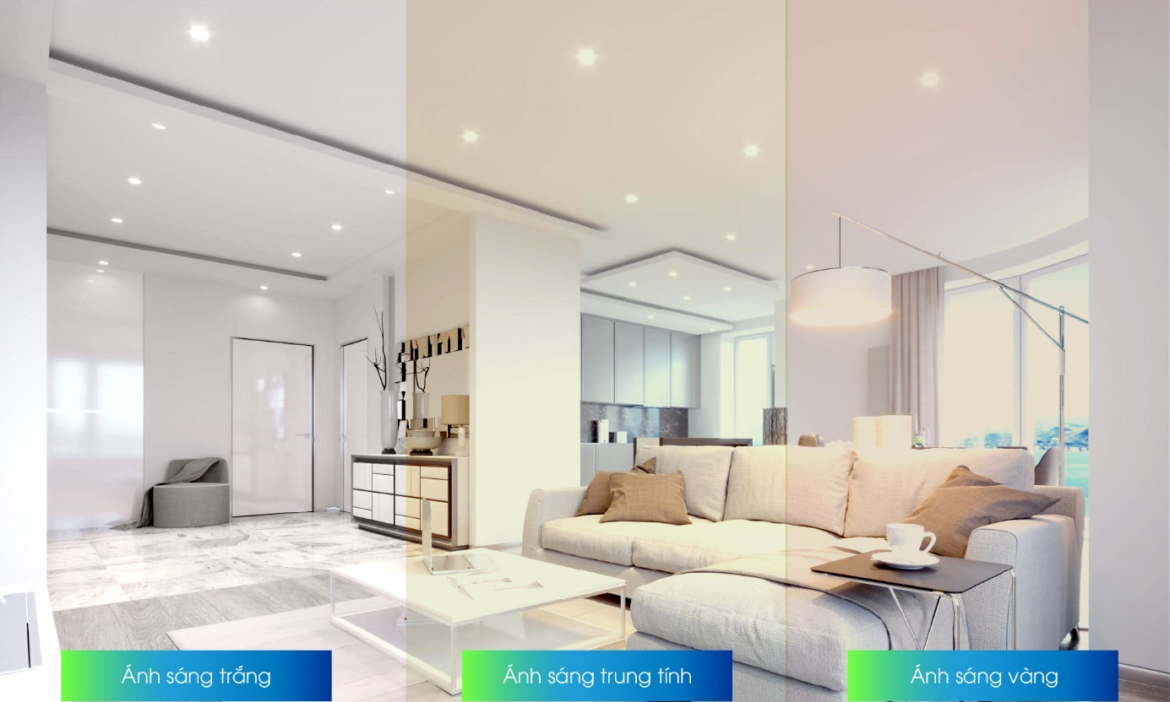

**Diện mạo bao bì mới**

Sản phẩm với thiết kế bao bì mới được đồng bộ theo các dòng sản phẩm thuộc hệ sinh thái Led 4.0, cung cấp đầy đủ các thông số, hướng dẫn về sản phẩm và Mã QR code có riêng cho 2 loại mạ viền ( viền vàng, viền bạc), tạo nên sự sang trọng và đẳng cấp của dòng sản phẩm mới.

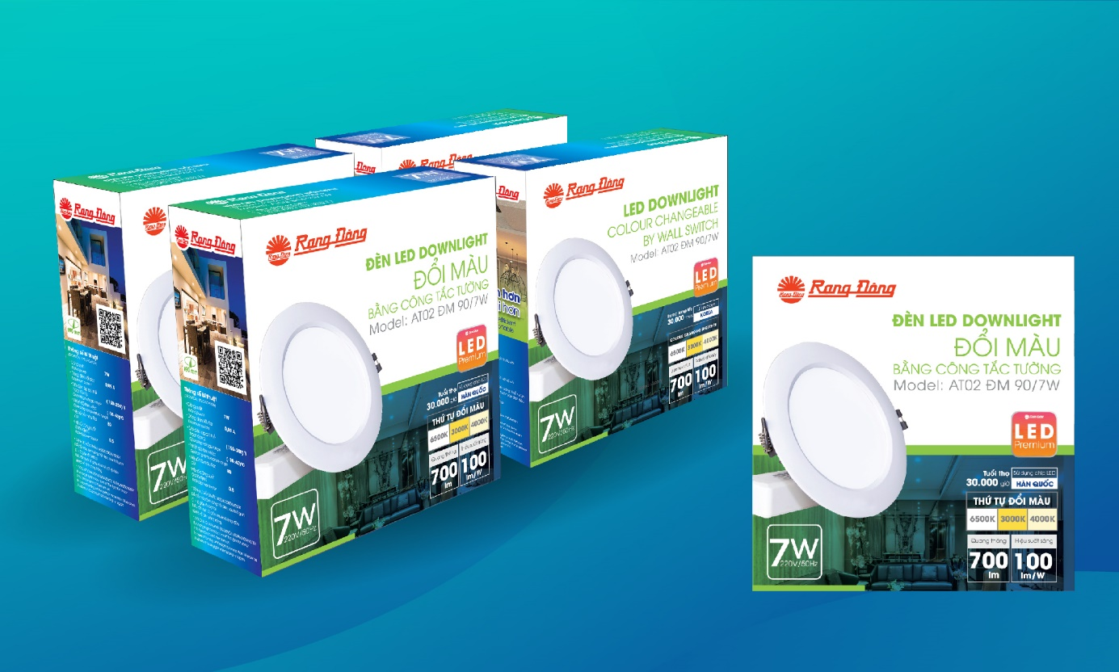

***Đèn Led Downlight đổi màu thế hệ mới – Sự lựa chọn hoàn hảo cho mỗi gia đình!***

[Thông tin chi tiết sản phẩm, xem tại link:](http://rangdong.com.vn/category/den-led-downlight-doi-mau) https://rangdong.com.vn/category/bong-den-led-downlight-3